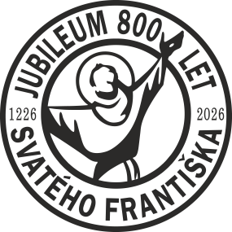
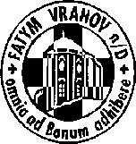
FATYM Vranov nad Dyjí, Náměstí 20, 671 03 Vranov nad Dyjí;515 296 384, email: vranov@fatym.com www.fatym.com
Bankovní spojení: Česká spořitelna č.ú.:1580474329/0800

14. 6. Jedenáctá neděle v mezidobí
7,30 Vratěnín – mše svatá
7,30 Štítary – mše svatá
8,00 Plenkovice – mše svatá + Boží Tělo
9,15 Vranov – mše svatá
10,15 Olbramkostel – mše svatá
11,11 Lančov – mše svatá
11,30 Šumná – mše svatá
14,00 Oslnovice – mše svatá s o. biskupem – 30 let kostela

15. 6. pondělí sv. Víta, mučedníka
18,00 Vranov – pouť Nový Jeruzalém – růženec, mše sv., adorace

16. 6. úterý 11. týdne v mezidobí – sv. Benon
16,00 Uherčice zámecká kaple bl. Juliány - mše svatá
18,06 Štítary – mše svatá

17. 6. středa 11. týdne v mezidobí – bl. Jan Bula a Václav Drbola
7,30 Olbramkostel – mše svatá
17,00 Šumná – svatá půlhodinka
18,00 Lančov – mše svatá

18. 6. čtvrtek 11. týdne v mezidobí – sv. Marina
17,00 Vranov – mše svatá
18,00 Šumná - mše svatá

19. 6. pátek sv. Jana Nepomuckého Neumanna, biskupa
8,00 Vranov – mše svatá
18,00 Plenkovice – mše svatá
18,06 Štítary – mše svatá

20. 6. sobota 11. týdne v mezidobí – sv. Silverius
14,30 Vratěnín – Křest + svatba
16,00 Podmyče – mše svatá

21. 6. Dvanáctá neděle v mezidobí – sbírka na Charitu
7,30 Vratěnín – mše svatá
7,30 Štítary – mše svatá
9,00 Plenkovice – mše svatá
9,15 Vranov – mše svatá
10,15 Olbramkostel – mše svatá
11,11 Lančov – mše svatá
18,00 Podmýče - adorace

Heslo: Chceš-li zažít velké věci, tak musíš žít s Kristem přeci.
14. 6. 8h BT Plenkovice; 14 h Oslonovice – výročí 30 let kostela; 5. 7. BT Vratěnín. od úterý 16. 6. po té každé úterý do 25. 8. v 16,00 mše svatá v kapli na zámku v Uherčicích u bl. Juliány, FKL: 3. 7. Vranov koncert Klárky Němcové v 19,00, Vranov zámecká kaple v 19,00 mše svaté: 7. 7., 14. 7. 21. 7.; 4. 8., 11. 8.; FKL 7. 7. Vranov kostel v 20,00 rozlučkový koncert skupiny Mosty Znojmo

